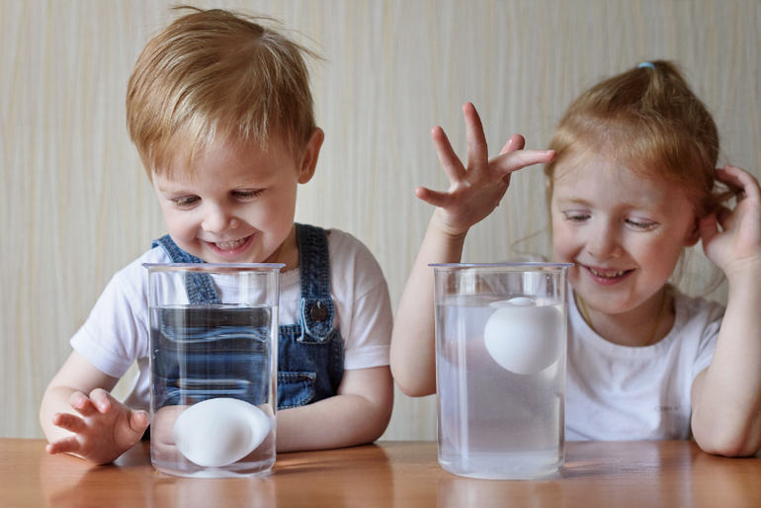



Вы заметили, что малыш все делает левой ручкой? Возможно, он будет левшой. Определить это можно к 3 годам, а иногда и позже.

**Чем левши отличаются от правшей?**

У деток левшей ведущим является правое полушарие головного мозга (тогда, как у правшей – левое). Оно отвечает за информацию, связанную с образами и символами, за воображение, фантазию, способность проявлять себя творчески. Поэтому среди художников, писателей, актеров, музыкантов и поэтов, видных политических деятелей много левшей: Леонардо да Винчи, Пабло Пикассо, Микеланджело, Бетховен, Моцарт, Христиан Андерсен, Марк Твен, Александр Македонский, Наполеон и др. Родителям надо учитывать эту особенность и стараться [творчески](https://www.google.com/url?q=http://www.do3.ru/ru/articles/nursing/5947/&sa=D&source=editors&ust=1640015603168000&usg=AOvVaw0UrszIC9Fm1G89gpFrbjix) развивать своего ребенка с помощью кружков и секций. Возможно, в вашей семье растет большой талант.

**Почему инициативу берет левая рука?**

Основная причина леворукости – генетическая предрасположенность. Если оба родителя – правши, а у них леворукий ребенок, возможно, прапрадедушка по любой родительской линии был левшой и ребенок мог унаследовать этот ген. Если среди ближайших родственников есть левши, шансы, что ребенок будет леворуким, увеличиваются.

Возможными причинами леворукости являются и травмы, в том числе родовые (когда ребенок не может полноценно действовать правой рукой и переходит на левую), а также проблемы внутриутробного развития.

Наш мир создан для правшей, ведь их большинство. Маленькому левше придется в нем непросто. Попробуйте представить себя в мире, где все для вас расположено с неудобной левой руки. Левши так живут всю жизнь. Начиная от неудобства писать за одной партой с правшами и толкаться локтями, заканчивая линейками (цифры в которых для левши написаны наоборот) и правосторонними музыкальными инструментами.

У деток-левшей нередко бывают проблемы с письмом, почерком, орфографией и пунктуацией.

**Как помочь маленькому левше?**

Прежде всего – **НЕ ПЕРЕУЧИВАТЬ**, так как **леворукость не отклонение**.

Раньше левшей (начиная с детского сада) поголовно переделывали в правшей, не задумываясь о последствиях. Речь не о желании или нежелании ребенка действовать той или другой ручкой, а о его психическом здоровье.

**Леворукость связана с работой головного мозга.** Переученные левши потом имеют проблемы с нервной системой: они раздражительны, нервозны, могут заикаться и даже страдать нервными тиками. Хотите почувствовать себя переученным левшей? Привяжите правую руку к телу и делайте все левой. Через несколько часов вы поймете, что очень устали и раздражены. Наш мозг посылает импульс к действию в ведущее полушарие (у левшей – правое, у правшей – левое). Если же человек переучен в правшу, его мозг все равно сначала отправляет команду в ведущее полушарие (правое), а потом дает импульс в левое.

**Вопрос 1.**

Нет, зву

***«Если в семье ребенок левша…»***

И лишь после этого организм выполняет нужное действие. Происходит это незаметно для человеческого глаза, в какие-то доли секунды, но затраты получаются двойные, а в результате – вечное напряжение.

**Как вести себя родителям левши?**

* Не относитесь тревожно к леворукости вашего ребенка, не проявляйте негатива. Ваша тревожность передастся ребенку. Он может почувствовать себя ущербным, «каким-то не таким», взрастит в себе кучу комплексов и будет идти по жизни с заниженной самооценкой.
* Поощряйте успехи и достижения вашего чада, хвалите его (левши очень чувствительны) и настраивайте на дальнейшие победы. Малыш должен верить в свои силы!
* Постарайтесь создать максимально удобный, уютный уголок для учебы, работы и творчества: освещение с нужной стороны, мебель, полки и тумбочки – слева, нужные вещи – всегда под левой рукой. Пусть ваш ребенок чувствует себя дома в своей тарелке.
* Для левши очень важен комфортный климат в семье. Ссоры и скандалы  наносят таким детям сильный урон ввиду их повышенной чувствительности. Дом и семья для них должны быть надежным тылом.
* Внимательно отнеситесь к детскому садику и школе, в которые пойдет ваш малыш. Обязательно предупредите воспитателя и педагога, что ваш ребенок левша. В детском саду акцентируйте внимание, что вы ребенка не переучиваете, и попросите воспитателя не делать этого. В начальной школе попросите педагога проследить за тем, чтобы дети не проявляли негатива к его леворукости.
* Если ребенок интересуется, почему мама и папа правши, а он левша, спокойно объясните ему причины. Подкрепите свой рассказ положительными примерами (прадедушка был сильный, смелый, умный и тоже был левша), расскажите о талантливых и известных людях-левшах: художниках, композиторах, познакомьте ребенка с их произведениями, покажите картины.
* Сформируйте у малыша положительное отношение к леворукости. Пусть он гордится своим отличием от большинства.

**Как будет учиться ребенок-левша?**

Бытует мнение, что левшам трудно дается учеба в школе. Родителям не следует заранее огорчаться. Если проблемы с учебой все-таки будут, воспринимайте их спокойно и преодолевайте терпеливо. Помните о впечатлительности и чувствительности вашего ребенка. Возможно, вашему малышу придется чуть больше покорпеть над задачкой, а вам несколько раз разложить ему все по полочкам... Но если уж левша поймет и запомнит, то будет помнить еще очень долго.

Если малыш – левша, не расстраивайтесь! Возможно, эта особенность еще станет поводом для вашей родительской гордости.

**Удачи вам и вашим левшам!**

**Вопрос 1.**

Нет, зву